# Fake shoes

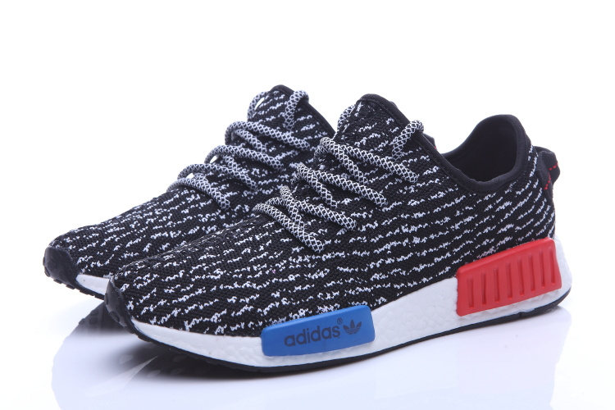

**Programación multimedia**

**Y dispositivos móviles**

**2ºHV**

**Sas, Oscar**

**Canga, Javier**

**Pedrero Daniel**

## ÍNDICE

Contenido

Fake shoes 1

ÍNDICE 2

PROYECTO 3

Apartado 1 3

Apartado 2 3

Apartado 3 3

Apartado 4 4

Apartado 5 4

Apartado 6 4

## PROYECTO

### Apartado 1

Entre los 3 miembros hemos decidido hacer una tienda outlet de zapatillas. L a idea será hacer la página web funcional. En primer lugar, crearíamos un login en el cual, el usuario se registrará al entrar en la página web. Nada más registrarse, nuestra página le redigirá al menú principal de la web en el que tendrá múltiples opciones por las que navegar en nuestra tienda.

### Apartado 2

Estas se tratan de las funcionalidades que hemos pensado para nuestro proyecto:

-Login: Se trata de un login básico en el que pida al usuario su correo y contraseña para registrarse en nuestra página web.

-Menú principal: Donde saldría nuestro logo de empresa

-Tienda: la sección donde el usuario podrá ver las zapatillas que tenemos a la venta

-Carrito: donde el usuario podrá meter los productos que le interesen para llevar a cabo la compra

-Contáctanos: una sección en la que podrán comunicarse con nosotros en diferentes redes sociales.

### Apartado 3

**Front:**

-HTML: En html es donde hemos programado y creado la página web

-CSS: Son estilos que hemos utilizado en el html

-JS: lo hemos utilizado para introducir animaciones

**Back:**

-PHP: Es el lenguaje a partir el cual, con el que hemos accecido a la base de datos y el que hemos usado para redireccionar las páginas

### Apartado 4

**En la 1h:**

-Daniel Pedrero ha sido el programador y se ha encargado de maquetar el html.

-Javier Canga ha sido el DBA y se ha implicado en crear la base de datos con las tablas y atributos.

-Oscar Sas ha sido el tester y ha empezado a hacer el documento que resume nuestro proyecto.

**En la 2h:**

-Daniel Pedrero ha cambiado al rol de de DBA y ha continuado con la base de datos previamente creada.

-Javier Canga ha cambiado al rol de tester y ha proseguido con la labor de documentar el proyecto.

-Oscar Sas ha cambiado al rol de programador y ha creado las funcionalidades de la página web.

**En la 3h:**

-Daniel Pedrero ha cambiado al rol de tester y se ha encargado de terminar de documentar el proyecto

-Javier Canga ha cambiado al rol de programador y ha continuado con las funcionalidades de la página web.

-Oscar Sas ha cambiado al rol de BDA pero como ya estaba terminada la base de datos, ha tomado el rol de programador junto con Javier Canga.

### Apartado 5

Horario de trabajo:

-6:50 🡪 Oscar Sas: Tester

Javier Canga: BDA

Daniel Pedrero: Programador

-7:50 🡪 Oscar Sas: Programador

Javier Canga: Tester

Daniel Pedrero: BDA

-8:50 🡪 Oscar Sas: BDA

Javier Canga: Programador

Daniel Pedrero: Tester

### Apartado 6

Para empezar, hemos estado deliberando ideas para crear nuestra página web y nos hemos decidido por hacer una tienda outlet de zapatillas. Después, nos hemos distribuido el trabajo y cada vez que uno progresaba en algo lo íbamos comentando.

En cuanto a la comunicación y la base de datos, no hemos tenido ningún problema.

Donde nos hemos centrado más ha sido en el html, pero no hemos tenido ningún problema como tal